第2学年 学級活動学習指導案(学校給食)
1. 題材名 長生きと食事
2. 指導にあたって
2年生の生徒は栄養バランスの良い食事をすることが健康につながることを理解している。しかし、栄養バランスの良い食生活を続けることが、長生きにつながる事まで考えて食事をしているかは疑問である。
本題材では小・中学生の好きな料理を知らせ、江戸時代に小・中学生の好きな料理と共通した食事をしていた、徳川5代将軍以後の14代将軍 徳川家茂の食事の復元食との共通点を考えさせた後、74歳まで長生きした徳川家康の食事の復元食と比較させて、長生きと食事の関係について考えさせたい。とくに、20歳の若さでなくなった徳川家茂の食生活についても考えさせたい。
2人の徳川将軍の食事を比較することにより長生きするためには、栄養バランスのとれた食事をとることが大切である事に気づかせたい。また、栄養バランスのとれた食事を残さずに進んで食べる態度を育成したい。
3. 食育の視点
○長生きするためには、栄養バランスの良い食事をとる事が大切であることがわかる。 (心身の健康)
4. 指導計画 (全1時間)
第1次 長生きと食事・・・・・・・・・本時1時間
5. 本時のねらい
○毎日食べている食事で寿命が変わることを徳川将軍の食事から理解することができる。 (知識及び技能)
6. 本時の活動
学習活動と内容 | 指導上の留意点 評価(◆) | 資料
1.小・中学生の好きな料理と江戸時代に共通した食事をしていた人を考える。  2.14代将軍、徳川家茂の食事を知る。  3.徳川家茂の食事と小・中学生の好きな料理の共通点を考える。  4.初代将軍、徳川家康の食事を知る。  5. 徳川家茂、徳川家康の食事の栄養バランスの違いについて考える。  6. 今日の学習でわかったこと、これからがんばっていきたいことを考える。  7. 考えたことを発表する  8.まとめと振り返りをする。 | ○.小・中学生の好きな料理を知らせ、江戸時代に共通した食事をしていた人を考えるようにする。  〇14代将軍徳川家茂の食事の内容と20歳の若さでなく  なった理由を知らせる。  〇徳川家茂の食事と小・中学生の好きな料理の共通点について考えて発表する。  ○徳川家康は74歳まで長生きした事と食事の内容を知らせる。  ○徳川家茂と徳川家康の食事の食品を黄・赤・緑にわけそれぞれの料理の栄養量も知る事で2人の食事の栄養バランスの違いについて気づくことができるようにする。  ○徳川家康の食事は黄、赤、緑の食品のバランスが良い事。徳川家茂の食事は赤色の食品が多く、野菜の量が少ないことに気づくことができるようにする。。  ○今日の学習で健康で長生きするためにわかった事、こ  れからがんばって行きたい事を考えるように助言する。  ○生徒の発表を板書する。  ◆毎日食べている食事で寿命が変わることを徳川将軍の食事から理解している。(知識・技能)  ○栄養バランスの良い食事を残さずに食べるように付け加える。 | ワークシート  徳川家茂の写真と食事、家茂の食べた和菓子の写真  家茂の食事と小・中学生の好きな料理の共通点の文字カード。  徳川家康の写真と食事の写真  徳川家康・家茂の食事の食品カードと黄、赤、緑の札。  徳川家康・家茂の料理別の黄、赤、緑の栄養量の札。
長生きするため
長生きするため栄養バランスの良い食事を食べる
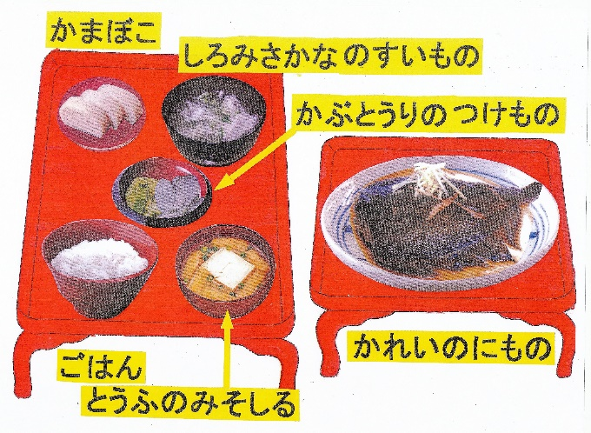

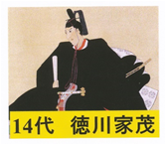
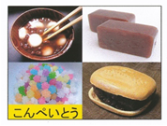
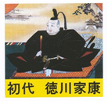
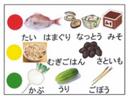
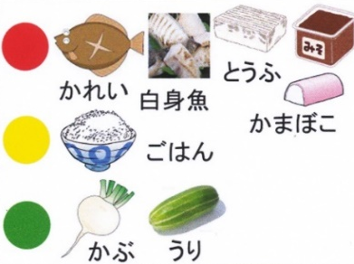
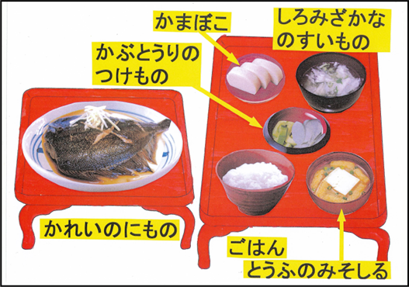
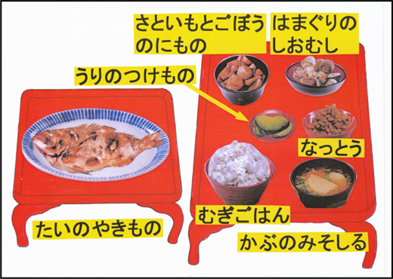
7. 板書計画
よくかまなくてよい料理が多い。
野菜が少ない。
栄養バランスの良い食事をする。
好き嫌いしないで食べる。
長生きするため、栄養バランスの良い食事を食べる。
徳川家康の食事
74才で死去
かっけのため20才で死去
家茂の食事と小・中学生が好きな料理の共通点
徳川家茂の食事
長生きと食事
わかったこと
がんばっていきたいこと
白ごはん。
魚を煮ている。
野菜が少ない。
緑の食品が少ない。
やわらかくてたべやすそう。
赤の食品が多い。
おかしをたくさん食べていた。

むぎごはん。
魚は焼いている。
野菜が多い。
よくかんで食べる食べ物が多い。黄赤緑の食品のバランスがよい。

・好きな料理が多い。・美味しい料理。
・たんぱく質が多い。・ごはんに合う。
主にエネルギーになる。
主に体を作る。
主に体の調子を整える。

ワークシート 長 生 き と 食 事
年 組 名前

（１）小・中学生の好きな料理、ベスト５ （2022年4月 農林中央金庫 小・中学生アンケート）
１．ハンバーグ ２．からあげ ３．カレーライス ４．ギョーザ ５．オムライス
（２）江戸時代に小・中学生の好きな料理と共通する特徴を持った食事をしていた人々は次の内の
どんな人だったでしょう。
１．農民 ２．町人 ３．武士 ４．大名 ５．将軍
（３）徳川将軍の食事（５代将軍以後）
将軍の起床は朝６時ごろ。洗面など をして身を整えたあと、髪を結わせながら朝食をとります。
ごはんは蒸しためし。ざるに入れた米を沸騰している湯の中につけて煮た後、今度は釜で蒸したということです。
料理は調理人が作ったものを「毒見役」がまず試みて安全を確認したあと、別の部屋に運んで膳の上に盛りつけ、それが将軍の前に運ばれるまで少なくとも１０人の役人の手を経ます。だから、将軍は熱い料理を口にすることはほとんどありません。
普段のメニューは「１汁２菜」程度の意外と質素な食事だったといわれています。
ところで驚くことに、なんと将軍の食膳に入れてはならない食品がたくさんあったということです。たとえば、魚類ではさんま、いわし、ふぐ、さめ、なまず、ふな、干物類、貝類ではあさり、かき、その他にもねぎ、にら、にんにく、らっきょう、さやえんどう、ふじ豆、そしてわかめ、ひじきなど。さらにてんぷら、油揚げ、納豆までも。鳥の肉もつるやがん、かもをたまに食べるほかは、いっさい禁止。くだものも、うり、りんご、すももを膳に並べはするものの、なんと見るだけで食べないのです。

徳川将軍の食事の特徴
■よく煮込んだ、やわらかい料理ばかりであつた。
■魚、肉、豆、海藻、野菜、果物のたくさんの食品が献立から外されていた。
（４）１４代将軍、徳川家茂の食事
家茂は徳川末期、幕末の将軍ですが、長州征伐のため、京都にのぼる途中で、脚気が悪化し、２0才の若さで大阪城内で死亡した不運な将軍です。その家茂の遺骨調査の結果、家茂は生前に脚気で苦しんだほか、虫歯でも苦しんでいたことがわかりました。
彼の死が発表されるまでに、公家や諸大名から多くの見舞品が届けられたが、それらのうち食料品の大部分は白砂糖、五色砂糖、氷砂糖、懐中ぜんざい、ようかん、菓子、もなかなど、甘い物ばかりである。和宮も夫の病気見舞いに葛と砂糖を届けている。
今でも病気見舞いに菓子や果物を贈ることが多いから、あまりこれにこだわる必要はないかもしれないが、甘味、特に口に含めば溶ける砂糖、または軟らかいあんものが多すぎるように思える。少なくとも、あれだけひどい虫歯を持つ家茂にしてみれば固いものは食べられないだろうし、空腹を速やかにいやすには砂糖や氷砂糖が最も手早かっただろうが、やはりもともと甘いもの好きだったのではないか。ひょっとすると、日常、食事代わりに砂糖のようなものを食べるのが好きだったのかもしれない。結局、それはまた新しく虫歯を作り、さらに悪化させるもとになっただろう。すると、また軟らかい甘味のものを食べるようになる。こんな悪循環におちいったのではないかとさえ思われる。あれほどの虫歯に侵されていた家茂は、常にひどい歯痛を訴えていたはずだ。激しい痛みをこらえて、毎日、戦局に思い悩みながら、公家や幕閣などに接していたのかと思うと、青年家茂が気の毒でならない。（鈴木 尚「虫歯に苦しんだ不運な将軍」「科学朝日」１９７４年１０月号．Ｐ．１２７より）

鈴木尚教授 (東京大学名誉教授・人類学者)
「家茂は虫歯が多すぎることである。家茂は31本の歯のうち30本、つまり全体の97パーセントが虫歯になっていた。もっともひどかった大臼歯は、歯冠のエナメル質が虫歯の進行ですべてなくなり、歯根に達するどの空洞ができている。一見健全に見えた前歯でさえ、実は側面に齲蝕があり、それを通して歯の内部にまで病気が進んでいた」
教授は、これほど虫歯が多いのは、彼が甘党だったからで、ことによると虫歯が原因で敗血症にかかり、命を落としたのではないかと推定しています。
しかし、他方では胸痛に苦しんでいたという記録がありますから、心臓病を患っていたのも確かでしょう。
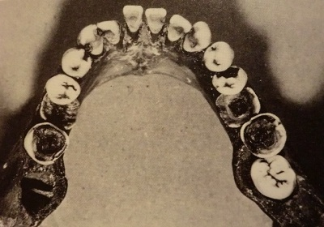

（５）徳川将軍（５代将軍以後）の食事と小・中学生の好きな料理の共通点。

（6）徳川家康と徳川家茂の食事の違いを考えましょう。

徳川家康の食事

徳川家茂の食事

(７)今日の学習で健康で長生きするためにわかったこと、これからがんばって行きたい事を書きましょう。

➀わかったこと

②これからがんばって行きたいこと

参考資料： 参考文献 鈴木 尚「骨は語る徳川将軍・大名家の人びと」
p.14～16(将軍家の生活) p.79、東京大学出版会1985年
ワークシート 長 生 き と 食 事 (解答)

（１）小・中学生の好きな料理、ベスト５ （2022年4月 農林中央金庫 小・中学生アンケート）
１．ハンバーグ ２．からあげ ３．カレーライス ４．ギョーザ ５．オムライス
（２）江戸時代に小・中学生の好きな料理と共通する特徴を持った食事をしていた人々は次の内の
どんな人だったでしょう。
１．農民 ２．町人 ３．武士 ４．大名 ５．将軍
（３）徳川将軍の食事（５代将軍以後）
将軍の起床は朝６時ごろ。洗面など をして身を整えたあと、髪を結わせながら朝食をとります。
ごはんは蒸しためし。ざるに入れた米を沸騰している湯の中につけて煮た後、今度は釜で蒸したということです。
料理は調理人が作ったものを「毒見役」がまず試みて安全を確認したあと、別の部屋に運んで膳の上に盛りつけ、それが将軍の前に運ばれるまで少なくとも１０人の役人の手を経ます。だから、将軍は熱い料理を口にすることはほとんどありません。
普段のメニューは「１汁２菜」程度の意外と質素な食事だったといわれています。
ところで驚くことに、なんと将軍の食膳に入れてはならない食品がたくさんあったということです。たとえば、魚類ではさんま、いわし、ふぐ、さめ、なまず、ふな、干物類、貝類ではあさり、かき、その他にもねぎ、にら、にんにく、らっきょう、さやえんどう、ふじ豆、そしてわかめ、ひじきなど。さらにてんぷら、油揚げ、納豆までも。鳥の肉もつるやがん、かもをたまに食べるほかは、いっさい禁止。くだものも、うり、りんご、すももを膳に並べはするものの、なんと見るだけで食べないのです。

徳川将軍の食事の特徴
■よく煮込んだ、やわらかい料理ばかりであつた。
■魚、肉、豆、海藻、野菜、果物のたくさんの食品が献立から外されていた。
（４）１４代将軍、徳川家茂の食事
家茂は徳川末期、幕末の将軍ですが、長州征伐のため、京都にのぼる途中で、脚気が悪化し、２0才の若さで大阪城内で死亡した不運な将軍です。その家茂の遺骨調査の結果、家茂は生前に脚気で苦しんだほか、虫歯でも苦しんでいたことがわかりました。
彼の死が発表されるまでに、公家や諸大名から多くの見舞品が届けられたが、それらのうち食料品の大部分は白砂糖、五色砂糖、氷砂糖、懐中ぜんざい、ようかん、菓子、もなかなど、甘い物ばかりである。和宮も夫の病気見舞いに葛と砂糖を届けている。
今でも病気見舞いに菓子や果物を贈ることが多いから、あまりこれにこだわる必要はないかもしれないが、甘味、特に口に含めば溶ける砂糖、または軟らかいあんものが多すぎるように思える。少なくとも、あれだけひどい虫歯を持つ家茂にしてみれば固いものは食べられないだろうし、空腹を速やかにいやすには砂糖や氷砂糖が最も手早かっただろうが、やはりもともと甘いもの好きだったのではないか。ひょっとすると、日常、食事代わりに砂糖のようなものを食べるのが好きだったのかもしれない。結局、それはまた新しく虫歯を作り、さらに悪化させるもとになっただろう。すると、また軟らかい甘味のものを食べるようになる。こんな悪循環におちいったのではないかとさえ思われる。あれほどの虫歯に侵されていた家茂は、常にひどい歯痛を訴えていたはずだ。激しい痛みをこらえて、毎日、戦局に思い悩みながら、公家や幕閣などに接していたのかと思うと、青年家茂が気の毒でならない。（鈴木 尚「虫歯に苦しんだ不運な将軍」「科学朝日」１９７４年１０月号．Ｐ．１２７より）

鈴木尚教授 (東京大学名誉教授・人類学者)
「家茂は虫歯が多すぎることである。家茂は31本の歯のうち30本、つまり全体の97パーセントが虫歯になっていた。もっともひどかった大臼歯は、歯冠のエナメル質が虫歯の進行ですべてなくなり、歯根に達するどの空洞ができている。一見健全に見えた前歯でさえ、実は側面に齲蝕があり、それを通して歯の内部にまで病気が進んでいた」
教授は、これほど虫歯が多いのは、彼が甘党だったからで、ことによると虫歯が原因で敗血症にかかり、命を落としたのではないかと推定しています。
しかし、他方では胸痛に苦しんでいたという記録がありますから、心臓病を患っていたのも確かでしょう。

（５）徳川将軍（５代将軍以後）の食事と小・中学生の好きな料理の共通点。

①よく噛まなくてもよい料理が多い。②野菜が少ない。

（6）徳川家康と徳川家茂の食事の違いを考えましょう。

徳川家康の食事
黄、赤、緑の食品がバランスよくそろっている。
①食品の品数、量が多い。
②赤、黄、緑の食品群がバランスよくそろっている。

徳川家茂の食事
赤色の食品が多く、緑色の食品、野菜の量が少ない。
①食品の品数、量が少ない。
②赤の食品が多いが、緑の食品が少ない。バランスが悪い。

（7）今日の学習で健康で長生きするためにわかったこと、これからがんばって行きたい事を書きましょう。

① わかったこと

② これからがんばって行きたいこと

参考資料： 参考文献 鈴木 尚「骨は語る徳川将軍・大名家の人びと」
p.14～16(将軍家の生活) p.79、東京大学出版会1985年

徳川家茂

